Popis návrhu databáze
Navržená databáze slouží k evidenci pronájmů vozidel v autopůjčovně. Databázový model je navržen tak, aby umožňoval přehlednou správu zákazníků, vozidel, samotných pronájmů a případných pokut vzniklých v průběhu pronájmu.
Základními entitami databáze jsou Zákazník, Vozidlo, Pronájem a Pokuta. Mezi těmito entitami jsou definovány vazby typu 1:N, které odpovídají reálnému fungování systému. Například jeden zákazník může mít více pronájmů, ale každý pronájem patří právě jednomu zákazníkovi.

Popis vztahů mezi entitami
- Zákazník – Pronájem (1:N)
Jeden zákazník může uskutečnit více pronájmů v různých časových obdobích. Každý pronájem je však vždy přiřazen právě jednomu zákazníkovi.
- Vozidlo – Pronájem (1:N)
Jedno vozidlo může být v průběhu času pronajato vícekrát, avšak v jeden okamžik může být součástí pouze jednoho aktivního pronájmu.
- Pronájem – Pokuta (1:N)
K jednomu pronájmu může vzniknout žádná, jedna nebo více pokut (např. za pozdní vrácení nebo poškození vozidla). Každá pokuta je vždy vázána ke konkrétnímu pronájmu.

Tabulka Zákazníci
Tabulka Zákazníci obsahuje základní identifikační a kontaktní údaje o klientech autopůjčovny. Sloupec PocetPronajmu slouží k evidenci historie zákazníka a může být využit například pro věrnostní slevy.

Tabulka Vozidla
Tabulka Vozidla eviduje jednotlivá vozidla dostupná k pronájmu. Obsahuje technické údaje o vozidle a informaci o denní sazbě, která se používá při výpočtu ceny pronájmu.

Tabulka Pronájmy
Tabulka Pronájmy představuje centrální prvek celé databáze. Uchovává informace o tom, které vozidlo bylo pronajato kterému zákazníkovi, v jakém časovém období a za jakou celkovou cenu.

Tabulka Pokuty
Tabulka Pokuty slouží k evidenci sankcí spojených s konkrétním pronájmem. Obsahuje informace o datu udělení pokuty, její výši a důvodu udělení.

Výskytový diagram
Zákazník Pronájem Vozidlo Pronájem
1 : N 1 : N
Z1 P1 V1 P1
P2 P3
Z2 P3 V2 P2
Z3 V3

Pronájem Pokuta
1 : N
P1 K1
P2
P3

Pronájmy
ID_Pronajem
ID_Auto
ID_Zakaznik
DatumOd
DatumDo
DelkaDni
CenaCelkem
Stav
ER Diagram
1:N
1:N
1:N
Vozidla
ID_Auto
SPZ
Znacka
Model
RokVyroby
StavTachometru
DenníSazba
Stav

Zákazníci
ID_Zakaznik
Jmeno
Prijmeni
DatumNarozeni
Adresa
Telefon
Email
PocetPronajmu

Pokuty
ID_Pokuta
ID_Pronajem
DatumPokuty
Castka
Duvod

GUI
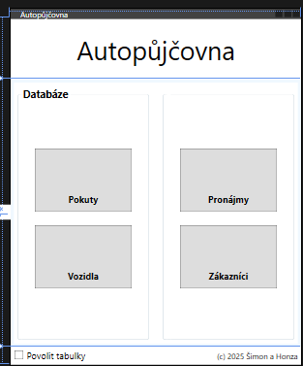
Obrázek 1 – GUI
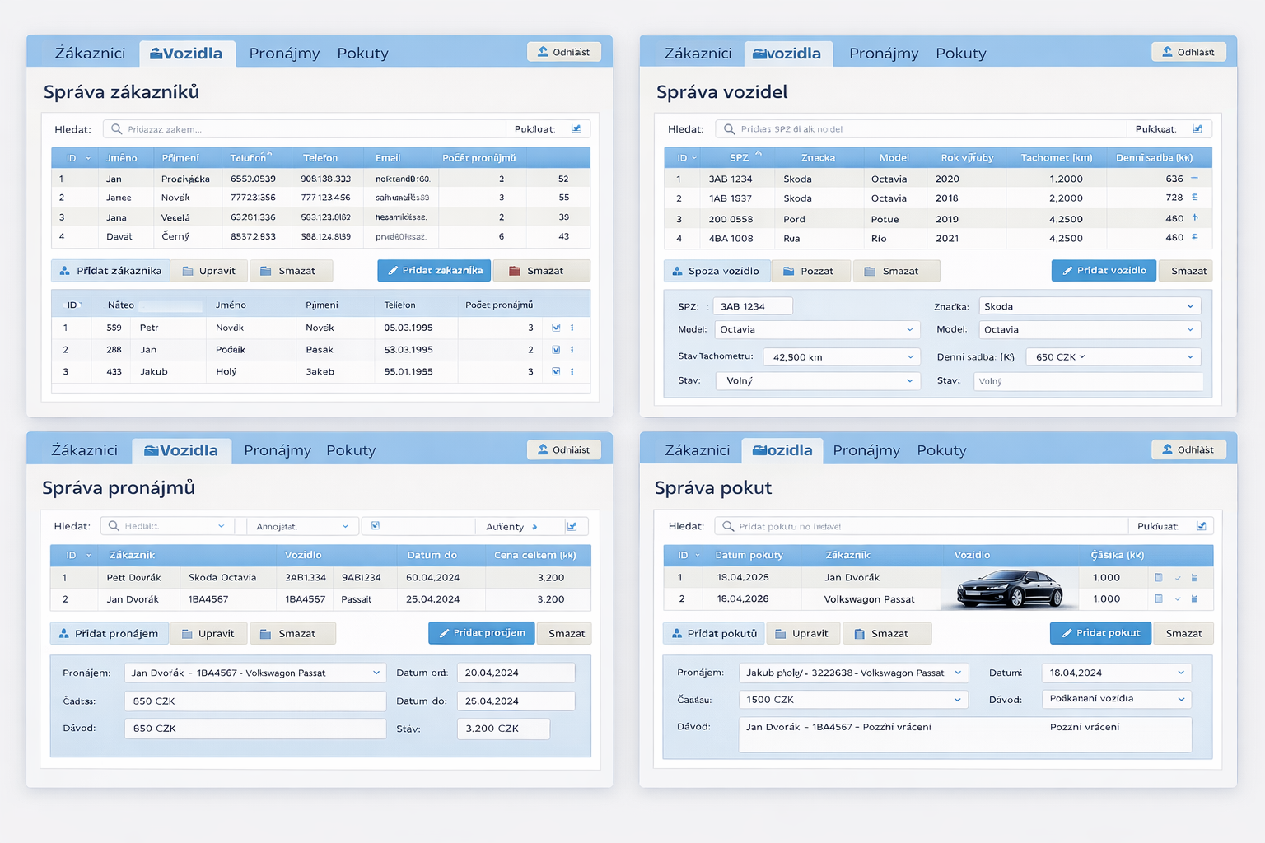
Obrázek 2: - GUI

Popis grafického uživatelského rozhraní (GUI)
Grafické uživatelské rozhraní aplikace je navrženo jako více formulářů, které umožňují uživateli pracovat s jednotlivými částmi databáze. Hlavní okno aplikace slouží jako rozcestník, ze kterého lze přejít na správu zákazníků, vozidel, pronájmů a pokut.
Formulář pro správu zákazníků umožňuje přidávání, úpravu a mazání záznamů. Podobně formulář vozidel slouží k evidenci dostupných automobilů a jejich aktuálního stavu.
Formulář pronájmů umožňuje vytvoření nového pronájmu výběrem zákazníka a vozidla, zadáním data od–do a automatickým výpočtem délky pronájmu a celkové ceny.

Detailní popis funkčnosti GUI
- Správa zákazníků: Při přidávání nového zákazníka do systému je vyžadováno zadání jména, příjmení, adresy a telefonního čísla. Dále bude automaticky generováno ID zákazníka.
- Správa vozidel: Když admin zadává nové vozidlo, systém vyžaduje informace jako SPZ, značku, model, rok výroby, stav tachometru a denní sazbu. Na základě těchto údajů se automaticky spočítá denní cena pronájmu vozidla.
- Správa pronájmů: Uživatel může vybrat zákazníka a vozidlo, zadat datumy začátku a konce pronájmu. Systém automaticky propočítá cenu a délku pronájmu. Je také možné upravit stav pronájmu (aktivní, uzavřený).
- Správa pokut: Pokud se při pronájmu vyskytne problém (např. poškození nebo pozdní vrácení), systém umožňuje zaznamenat pokutu a přiřadit ji konkrétnímu pronájmu.

